Desde México a Chile, la Iglesia americana lamenta los "injustos ataques del Enemigo" al Papa Francisco
Obispos chilenos y hondureños le trasladan su "cercanía, solidaridad y obediencia en todo"
El cardenal Aguiar agradece "su serenidad y paz ante las acusaciones que injustamente se le han atribuido"
C.D., 04 de septiembre de 2018 a las 21:12
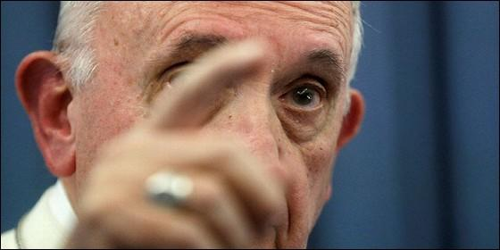
Papa YT

Obispos hondureños: "Deseamos manifestar al Papa nuestra filial cercanía, nuestra viva comunión, solidaridad y obediencia en todo lo que Su Santidad ha testimoniado y enseñado durante su Pontificado"
(C.D.).- Desde México a Chile y más allá, la práctica totalidad de los obispos, sacerdotes y fieles católicos está indignada por los ataques ultras al Papa Francisco, y firmemente en fila detrás de él.
Los últimos en mostrar su rechazo a las conspiraciones de Viganò y manifestar su apoyo a Bergoglio han sido los obispos chilenos y hondureños, por un lado, así como el cardenal Carlos Aguiar Retes, el arzobispo de México, por otro, quien al recibir el palio a manos del nuncio, Franco Coppola, expresó su "comunión, fidelidad y solidaridad" con el pontífice argentino.
Así, en una carta a Francisco los integrantes de la Conferencia Episcopal chilena han lamentado los "injustos ataques" que son resultado de las "imprudentes apreciaciones e injustas imputaciones" de Viganò, el exnuncio en EEUU que ahora acusa al Papa del encubrimiento del cardenal McCarrick, y al que los medios ultraconservadores han dado una problemática credibilidad.
El cardenal Aguiar, por su parte, también ha calificado estas acusaciones contra Bergoglio de "injustas", y ha recordado que todos los católicos tienen el deber de "dar testimonio de unidad y comunión eclesial" y de apoyar el ministerio petrino, tal y como está personificado en el persona del Papa Francisco.
Los obispos de Honduras también han firmado una misiva para el Papa en la que le dan las gracias por su "firme compromismo en favor de los más pobres y desprotegidos". Dios preservará a la Iglesia "de todo peligro y de todo tipo de ataque, como los que en estos tiempos el enemigo ha vertido sobre el Obispo de Roma y su Ministerio", prosiguen los prelados hondureños. Una convicción que, no obstante, no les impede expresar su "filial cercanía, nuestra viva comunión, solidaridad y obediencia en todo" lo que el Papa ha testimoniado y enseñado en estos cinco años en la cátedra de Pedro.

Este es el texto completo de la carta de los obispos chilenos:
Santiago de Chile, 2 de septiembre de 2018.
Querido Santo Padre:
En nombre de todos los Obispos de la Conferencia Episcopal de Chile y de los Administradores Apostólicos, le hacemos llegar esta comunicación de cercanía y fidelidad a su ministerio como Sucesor de Pedro. Lo hacemos particularmente en este momento en que su persona está recibiendo injustos ataques como consecuencia de imprudentes apreciaciones e injustas imputaciones por parte de miembros de la misma Iglesia.
Al observar la persistencia de los momentos difíciles -que también hoy nosotros sufrimos- nos vienen a nuestra mente las palabras de san Pablo: «Que ninguno flaquee por estos sufrimientos a los que, como ustedes mismos saben, estamos destinados» (1 Tes 3,3), y también el llamado que nos hace el apóstol Santiago: «Tengan paciencia hasta la venida del Señor. Miren cómo el campesino espera el fruto precioso de la tierra, aguardando con paciencia hasta que éste reciba las lluvias tempranas y las tardías» (Sant 5,7).
Santo Padre, nos unimos a los sufrimientos que todas estas situaciones le provocan y unimos a ellos nuestras propias dificultades y agobios para transformarlos en un tiempo de oración y penitencia, como nos ha pedido en su última carta al Pueblo de Dios.
Junto a ello, pedimos a Jesús que le conceda sabiduría y fortaleza en la guía del santo Pueblo de Dios que el Señor le ha encomendado con la seguridad y esperanza puestas sólo en Él, que es nuestro «Camino, Verdad y Vida» (Jn 14,6).
Al iniciar el mes de Septiembre, mes de la Independencia Nacional, que termina con el día de Oración por Chile, en que Nuestra Madre del Carmen recorre ciudades, pueblos y campos en incesante procesión popular de Arica a Magallanes, le pedimos a Ella que sea siempre su apoyo y su consejo. Le renovamos nuestra fraterna y constante fidelidad como hermanos en el servicio a la Santa Iglesia.
EL COMITÉ PERMANENTE DE LA CONFERENCIA EPISCOPAL DE CHILE
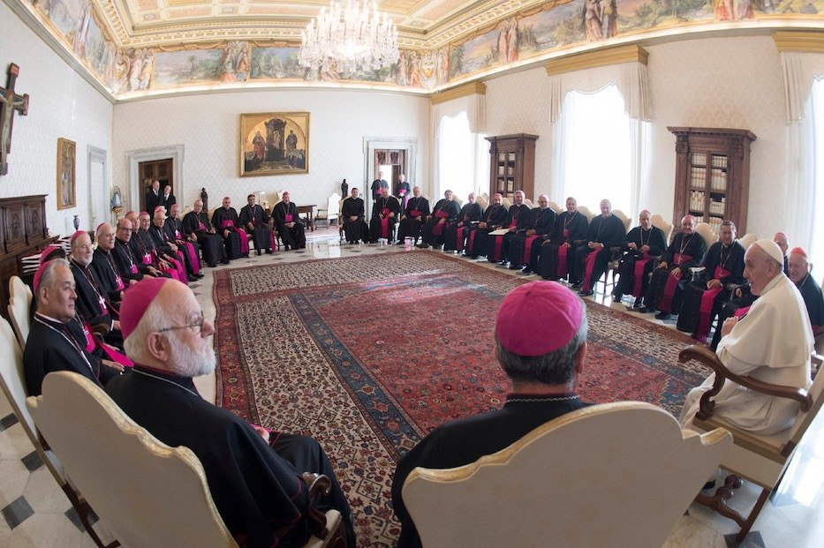
Los obispos chilenos, con el Papa
El texto completo de la homilía del cardenal Aguiar:
"Por su propia voluntad, nos engendró mediante la palabra de la verdad" (Santiago 1,18).
Jesucristo por voluntad de Dios Padre es la palabra de la verdad, con su encarnación nos ha engendrado a todos los bautizados en su nombre, para ser primicias de sus creaturas.
La razón de todo discípulo de Cristo y de la comunidad de discípulos que integran la Iglesia es para dar testimonio del proyecto creador de Dios Padre, con el anuncio, explícito e implícito del Reino de Dios, y con la vida misma, tanto de forma personal como comunitaria.
El Apóstol Santiago, en la segunda lectura, indica tres formas para promover y generar dicha misión de la Iglesia, iniciada con la Encarnación y concretada con la Redención en la pasión, muerte y resurrección de Jesucristo.
La primera es: acepten dócilmente la palabra que ha sido sembrada en ustedes, y pónganla en práctica, sin limitarse a escucharla. Es decir, la obediencia a la voz de Dios y dejarse conducir por el Espíritu Santo para cumplirla.
La segunda es: visitar a los huérfanos y a las viudas en sus tribulaciones. Es decir, ejercer la Caridad, atendiendo al prójimo en sus necesidades.
Finalmente la tercera es: guárdense de este mundo corrompido. El texto del Evangelio que hemos escuchado señala la manera como podemos cuidar de no ser atrapados por la corrupción, al decir: nada que entre de fuera puede manchar al hombre, lo que si lo mancha es lo que sale de dentro del corazón.
Por ello, es fundamental para el discípulo de Cristo cuidar su interior, no dejar que anide en su corazón las intenciones malas: las fornicaciones, los robos, los homicidios, los adulterios, las codicias, las injusticias, los fraudes, el desenfreno, las envidias, la difamación, el orgullo y la frivolidad.
Por su parte la primera lectura del libro del Deuteronomio, insiste en escuchar y practicar los mandamientos de la Ley de Dios, guardarlos y cumplirlos, porque la fidelidad a la Palabra de Dios, nos conducirá a la sabiduría y a la prudencia, y con ellas entraremos a la hermosa experiencia de la intimidad con Dios.
Este mensaje de la Palabra de Dios proclamada este Domingo nos ayuda a descubrir la misión que recibe el Arzobispo en la entrega del Palio, promover y cuidar la comunión entre los Obispos de las Iglesias que integran la Provincia Eclesiástica, en este caso: Cuernavaca, Toluca, Atlacomulco, Tenancingo y México.
El Arzobispo colabora así con la misión del Sucesor de San Pedro, ahora el Papa Francisco, de apacentar el rebaño del Señor por el amor generoso y pleno a la persona de Jesucristo, como lo recuerda la escena final del Evangelio de San Juan: Jesús le preguntó a Simón Pedro: «Simón, hijo de Juan, ¿me amas más que éstos?». Él contestó: «Sí, Señor, tú sabes que te quiero». Jesús le dijo: «Apacienta a mis corderos». 16 Jesús le preguntó por segunda vez: «Simón, hijo de Juan, ¿me amas?». Él contestó: «Sí, Señor, tú sabes que te quiero». Jesús le dijo: «Pastorea a mis ovejas». 17 Por tercera vez le preguntó: «Simón, hijo de Juan, ¿me quieres?». Pedro se entristeció de que por tercera vez le preguntara si lo quería, y le respondió: «Señor, tú lo sabes todo, tú sabes que te quiero». Jesús le dijo: «Apacienta a mis ovejas» (Jn. 21,15-17).
Por ello, agradezco la presencia en esta celebración de todos ustedes miembros de la Iglesia, laicos, presbíteros, y especialmente de los Obispos, en particular de los Obispos de la Provincia Eclesiástica de México; y los invito a vivir con coherencia y fidelidad la obediencia a la Palabra de Dios, y así, nos ayudemos para dar testimonio de unidad y comunión eclesial; favoreciendo que el Pueblo de Dios, que peregrina en nuestras Diócesis, viva en este tiempo, el misterio tan hermoso del Primado de Pedro, en la persona del Papa Francisco.
Por eso, en esta significativa Celebración Eucarística, expreso mi comunión, fidelidad y solidaridad al Papa Francisco, a quien agradezco su serenidad y paz ante las acusaciones que injustamente se le han atribuido; y los invito a todos los presentes, y a quienes llegue este mensaje, a unirnos especialmente en oración a Dios, Nuestro Padre, para que fortalezca al Papa Francisco con la asistencia del Espíritu Santo, y lo llene de confianza en las palabras que Jesucristo dirigió a Pedro, y en ellas a sus sucesores: tú eres Pedro, y y sobre esta roca edificaré mi Iglesia y los poderes del mal no la vencerán (Mt. 16,18).
Encomendamos al Papa Francisco, a nuestra querida Madre y Reina de México, María de Guadalupe que lo acompañe y proteja, y nos ayude a mantener, como Pueblo de Dios, la comunión y unidad eclesial. Que así sea.

El texto completo de la carta de los obispos hondureños:
Querido Santo Padre,
Los Obispos de la Conferencia Episcopal de Honduras (C.E.H.) agradecemos a Dios el don maravilloso de su amor, recordando que hace un año tuvimos nuestro encuentro con Usted, en el contexto de la Visita ad Limina. Por ello, le saludamos ahora con mucho gozo en el Señor Jesús y oramos por Su Santidad, en su delicada labor evangelizadora y en su firme compromismo en favor de los más pobres y desprotegidos, en favor de la verdad, de la justicia, la caridad y la misericordia.
La Iglesia, Cuerpo Místico de Cristo, existe para evangelizar y anunciar la Buena Nueva de Jesucristo a todos los hombres, para la salvación de las almas. Para esto, Dios la preservará de todo peligro y de todo tipo de ataque, como los que en estos tiempos el enemigo ha vertido sobre el Obispo de Roma y su Ministerio. Por esta razón, deseamos manifestarle nuestra filial cercanía, nuestra viva comunión, solidaridad y obediencia en todo lo que Su Santidad ha testimoniado y enseñado durante su Pontificado. Que el Señor, bajo la asistencia de su Santo Espíritu, nos conceda caminar siempre unidos y fortalecidos en la caridad del Buen Pastor.
Santo Padre, tenga la bondad de recibir nuestro más profundo agradecimiento por todo el bien que hace. Nos unimos en oración para que Dios todopoderoso lo siga sosteniendo con su gracia y su infinito amor de Padre, confirmándolo en la seguridad de estar dando cumplimiento a su mandato divino: "Vayan por todo el mundo y anuncien la Buena Nueva a toda la creación. El que crea y se bautice se salvará. El que no crea se condenará", (Marcos 16).
Renovamos nuestro amor a la Iglesia y deseamos vivir con ella una profunda conversión pastoral, atendiendo la invitación de Su Santidad, haciendo más fuerte nuestro compromiso en construir una Iglesia en salida, una Iglesia pobre para los pobres. Renovamos también nuestro amor y comunión con el Vicario de Cristo, Sucesor del Apóstol Pedro, e imploramos su Bendición de Padre y Pastor para cada miembro de la Conferencia Episcopal y para las almas confiadas a nuestros cuidados pastorales.
Ciudad de Tegucigalpa, 03 de Septiembre de 2018.

